**PHÂN TÍCH, YÊU CẦU CHỈNH SỬA GIAO DIỆN VÀ CHỨC NĂNG PHẦN MỀM QUẢN LÝ CTY MAVEN**

1. **Thiết kế:**
2. Thay font và màu theo nhận diện thương hiệu:

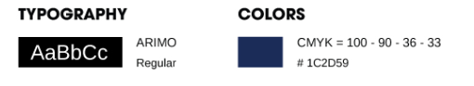

1. Căn lại thiết kế cân đối và phân cấp lại thông tin:

* Hiện tại phân cấp thông tin chưa ổn, chưa phân rõ chính và phụ.(màu sắc chuyển về màu nhận diện)

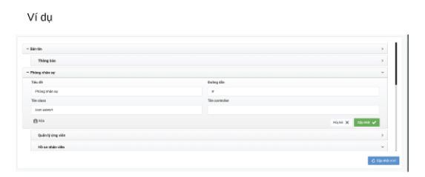

* Demo tham khảo:

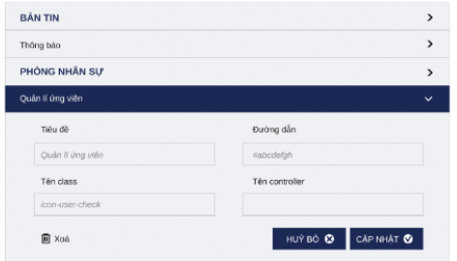

* Các button đưa về màu nhận diện của Maven như demo phía trên, không để màu button như sau:



1. Icon thu gọn tab:

* Hiện tại đang để lưng chừng

=>căn về hết bên trái cùng các icon trang chủ, bản tin…

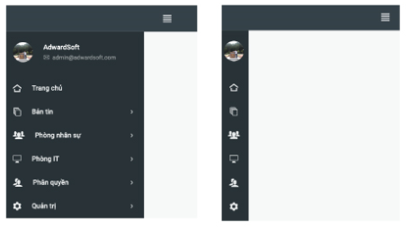

Icon thu tab sử dụng chưa phù hợp=> đề xuất sang icon sau:



1. Chú ý:

* Căn thẳng các tab phụ xổ ra từ tab chính
* 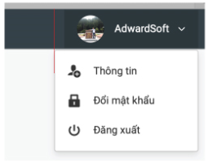

1. Thêm logo maven vào giao diện.
2. **Chức năng:**
3. Tạo user:

Tạo và edit user done => không login được user vừa tạo.

1. Add user vào phòng ban:

Chưa có chức năng add user vào phòng ban